Miniatur CO₂ Sensor Modul misst vier Klima-Messgrößen
Der neue EE895 Sensor für CO₂, relative Feuchte, Temperatur und Druck ist das Highlight am E+E Elektronik Messestand auf der diesjährigen Electronica.

(Engerwitzdorf, 9.10.2018) Auf der Messe Electronica präsentiert der österreichische Sensorspezialist E+E Elektronik seinen neuen, digitalen Miniatur Sensor EE895 für CO₂, relative Feuchte, Temperatur und Umgebungsdruck. Die Temperatur- und Druckkompensation sorgt für eine hohe CO₂-Messgenauigkeit bei sich ändernden Umgebungsbedingungen. Digitale Schnittstellen erleichtern die Integration des Moduls in die Applikation. Am E+E Messestand B3-411 können sich die Fachbesucher auch über weitere Sensorelemente für Feuchte, Temperatur und Luftgeschwindigkeit sowie die neuesten Messumformer des Unternehmens informieren.

EE895 CO₂ Sensor mit Druckkompensation
Der EE895 misst CO₂-Konzentration bis 10.000 ppm (1 % CO₂). Das NDIR-Zweistrahlverfahren ist besonders langzeitstabil und unempfindlich gegenüber Verunreinigungen. Durch die werksseitige Mehrpunkt CO₂- und Temperaturjustage ist die exakte CO₂-Messung über einen weiten Temperatureinsatzbereich von -40 °C bis +85 °C möglich.

Der Einfluss des Umgebungsdrucks auf die CO₂Messung wird durch den integrierten Drucksensor automatisch kompensiert. Damit eignet sich das EE895 Modul für Messgeräte, die wetterbedingten Druckschwankungen unterliegen oder in unterschiedlichen Höhenlagen eingesetzt werden.

Die kleinen Abmessungen von lediglich 30 x 15 x 8 mm, verschiedene Montagemöglichkeiten, ein besonders geringer Stromverbrauch sowie I²C und UART-Schnittstellen ermöglichen ein einfaches Design-in des Sensorelements.

Sensorelemente für Feuchte, Temperatur und Luftgeschwindigkeit
Neben dem EE895 erwarten die Besucher am E+E Messestand eine Reihe weiterer Sensorelemente:

- EEH110/210 - Die digitalen Feuchte und Temperatur Sensoren mit I²C, PWM, PDM, SPI-Schnittstelle, analogem Spannungsausgang und 3 V bzw. 5 V Versorgungsspannung überzeugen durch eine hohe Lebensdauer und Langzeitstabilität auch in anspruchsvoller Umgebung.
- HMC03M - Der Feuchtesensor für Radiosonden dient zur Wetterbeobachtung in der oberen Atmosphäre. Ein integrierter Heizwiderstand sorgt für ein ausgezeichnetes Messverhalten und eine kurze Ansprechzeit unter Kondensations- und Vereisungsbedingungen.
- HTC01 / HC109 - Die SMD kapazitiven Feuchtesensoren vereinen hochqualitative, langzeiterprobte E+E Dünnschicht-Sensortechnologie mit einfachster Verarbeitbarkeit und ermöglichen eine kostengünstigste Integration in die Applikation.
- VTQ - Der Strömungssensor basiert auf dem Heißfilmanemometer-Prinzip und ist aufgrund seines innovativen Strömungsprofils besonders verschmutzungsresistent. Modernste Transfer-Molding Technologie verleiht dem Dünnschichtsensor eine hohe mechanische Stabilität.
Umfangreiches Messumformer-Portfolio
Messumformer von E+E Elektronik eignen sich für eine Vielzahl von Anwendungen, beispielsweise für die Steuerung und Überwachung von Industrieprozessen oder die Gebäudeautomatisierung. Das auf der Electronica präsentierte Messgeräte-Portfolio umfasst Feuchte und Temperatur Messumformer, Taupunktmessgeräte, CO₂ Messumformer, Strömungsmessumformer, thermische Durchflussmesser, Feuchte in Öl Messgeräte sowie verschiedene Temperaturfühler und Differenzdruck Messumformer.

Zeichen (inkl. Leerzeichen): 3337
Wörter: 388

Bildmaterial:
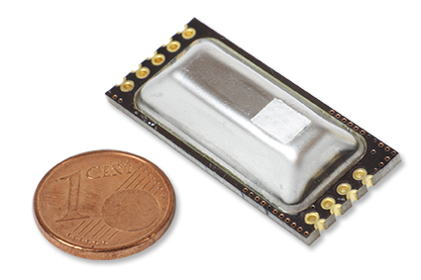 | 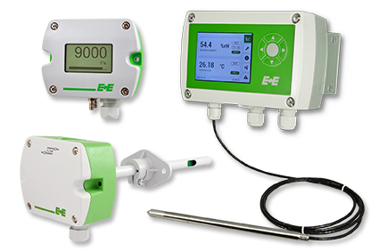
Abbildung 1:Der neue EE895 misst CO₂, relative Feuchte, Temperatur und Umgebungsdruck. | Abbildung 2: E+E Messumformer für Feuchte/Temperatur, CO₂ und Differenzdruck.

Fotos: E+E Elektronik Ges.m.b.H., Abdruck honorarfrei

E+E Elektronik entwickelt und produziert Sensoren und Messumformer für Feuchte, Temperatur, Taupunkt, Feuchte in Öl, Luftgeschwindigkeit, Durchfluss und CO₂. Datenlogger, Handmessgeräte und Kalibriersysteme ergänzen das umfangreiche Produktportfolio des österreichischen Sensorspezialisten. Die Hauptanwendungsgebiete für E+E Produkte liegen in der HLK- und Gebäudetechnik, industriellen Messtechnik und der Automobilindustrie. Ein zertifiziertes Qualitätsmanagementsystem gemäß ISO 9001 und ISO/TS 16949 stellt höchste Qualitätsstandards sicher. E+E Elektronik unterhält ein weltweites Vertriebsnetzwerk und ist mit eigenen Niederlassungen in Deutschland, Frankreich, Italien, Korea, China und den USA vertreten. Das durch „Akkreditierung Austria“ akkreditierte E+E Kalibrierlabor (ÖKD) ist vom Bundesamt für Eich- und Vermessungswesen (BEV) mit der Bereithaltung der nationalen Standards für Feuchte und Luftgeschwindigkeit in Österreich beauftragt.

E+E Elektronik Ges.m.b.H
Langwiesen 7
4209 Engerwitzdorf
Österreich
T: +43 (0) 7235 605-0
F: +43 (0) 7235 605-8
info@epluse.at
www.epluse.com

Pressekontakt:
Herr Johannes Fraundorfer
T: +43 (0)7235 605-217
pr@epluse.at

